Priprema za čas
Vrsta škole (osnovna, gimnazija, srednja stručna):
Prva kragujevačka gimnazija

Nastavna tema:
Kombinatorika

Nastavna jedinica:
Kombinacije ili varijacije?

Razred i odeljenje:
IV8
Analiza uslova:
- Odeljenje IV-8 broji 31 učenika (14 dečaka i 17 devojaka). Uglavnom dobro sarađuju i motivisani su za rad. Ovo je jedno od dva najbolja odeljenja prirodno-matematičkog smera.
- Jedna učenica, koja od početka školske godine pokazuje slabiji napredak u savladavanju gradiva matematike, retko dolazi na dopunsku nastavu jer je veoma angažovana u dramskoj sekciji škole i tu ostvaruje nagrade. Ostale predmete uspešno savladava i odeljenju je jasno da se trudi samo da postigne prelaznu ocenu iz matematike.
- U odeljenju su i tri učenice koje salakoćom savladavaju gradivo, dolaze na dodatnu nastavu i učestvuju na takmičenjima. Jedna od njih je stigla do državnog nivoa.
- Odeljenje je pričljivo, samo ako u toku dana imaju neki zakazani test i pod stresom su oko toga. Inače, pažljivo slušaju, trude se da učestvuju u diskusiji i svi pišu zadatak.
- Nastavna jedinica Kombinacije ili varijacije, za njih nije sasvim nova. U prvom razredu su se već sretali sa ovim pojmovima. Na ovom času bi trebalo da uoče značaj rasporeda slova u kombinatornoj reči i prema tome se opredele za varijacije ili kombinacije, kao i da utvrde formule za izračunavanje varijacija i kombinacija.

Ciljevi časa:
Razlikovanje kombinacija od varijacija kroz izradu zadataka; primena pravila zbira i pravila proizvoda.

Zadaci časa
Materijalni: Usvajanje pojma varijacija i kombinacija bez ponavljanja, uočavanje veze između odgovarajućih kombinatornih formula i korišćenje u zadacima.
Funkcionalni: Uvežbavanje određivanja broj načina realizacije uz naglašavanje leksikografskog poretka.Razmatranje zadataka u kojima ove elemente treba povezati metodom rešavanja zadataka sa proverom tačnosti uz pomoć BookWidgets testova na Smart tabli.
Vaspitni: Razvijanje preciznosti, preglednog, korektnog izračunavanja, kod učenika.
Plan toka časa, 24.03.2016.

FAZA/  OKVIRNO VREME | AKTIVNOST NASTAVNIKA | AKTIVNOST UČENIKA | METODE/  OBLICI RADA | MEDIJI I MATERIJAL | ISHODI  Učenik će biti u stanju da: | NAPOMENA
MOTIVACIJA  10minuta | Daje objašnjenje o cilju časa i metodi rada.  Zapisuje kombinatorne formule. | Odgovaraju na postavljena pitanja.  Aktivno učestvuju u utvrđivanju. | Plenum. | Školska tabla. | Prepozna i opiše formule za varijacije i kombinacije bez ponavljanja. Uporedi brojnost i značaj rasporeda slova u zapisu reči. | Vizuelno privući pažnju učenika, pojasniti različite načine zapisa formula za slučaj permutacija.Zainteresovati učenike za dalji rad.
IZRADA ZADATAKA  UZ PROVERU REŠENJA NA OSNOVU PREZENTACIJE  25 minuta | Prati saglasnost rešenja koje učenik dobija sa rešenjem u interaktivnom testu.  Uputi učenika da evidentira odgovarajući znak ako postigne tačno rešenje.  Pomaže učenicima koji sporije napreduju. | Rešavaju postavljene zadatke iz jednog od četiri testa, u posebno otvorenim tabovima.  Aktivno učestvuju u izradi zadataka, proverom svog rešenja. | Individualan rad. | Tabele sa imenima učenika i evidentirane samoprocene aktivnosti učenika.  Internet i Smartboard. | Reši tekstualni zadatak koristeći naučeno.  Zaključi i izvede leksikografski uređene varijacije.  Osmisli postupak rešavanja.  Proverava tačnost svog rada. | Učenik samostalno ili uz pomoć nastavnika ili redara, proverava odgovarajuće rešenje.
ZAVRŠNI DEO  10 minuta | Prema pripremljenoj i popunjenoj tabeli obrazlaže postoje li elementi za ocenu u dnevnoj knjizi, prema aktivnosti učenika.  Odgovara na pitanja.  Postavlja domaći zadatak. | Prihvataju obrazloženje ocene. Diskutuju. Postavljaju pitanja. | Plenum | Pripremljeni dnevnik sa tabelom.  Školska tabla. | Iskazuju priznanje tačnom i vrednom radu.  Podržavaju uspeh i pokušavaju da se pridruže uspešnima. | Proglašenje najaktivnijih u rešavanju zadataka.

Opis časa: Tema časa je „ Kombinacije ili varijacije“ kojom se utvrđuje oblast

Kombinatorika, za porimenu u završnoj temi, Verovatnoća i matematička statistika.

Učenicima su prethodno, na Edmodo internet stranici grupe ućenika ovog odeljenja, IV8-2015-16,
postavljena četiri BookWidgets testa sa zadacima višestrukog izbora, na temu časa.
Isto tako, testovi su dostupni u okviru teme Kombinatorika, na stranici bloga Matemamomenti:
https://matemamomenti.wordpress.com/2015/04/19/%D0%BC%D0%B0%D1%82%D0%B5%D0%BC%D0%B0%D1%82%D0%B8%D0%BA%D0%B0-%D1%83-%D1%87%D0%B5%D1%82%D0%B2%D1%80%D1%82%D0%BE%D0%BC-%D1%80%D0%B0%D0%B7%D1%80%D0%B5%D0%B4%D1%83-%D0%BF%D1%80%D0%B8%D1%80%D0%BE%D0%B4/?preview_id=544&preview_nonce=5e98deecb8&post_format=standard&preview=true
Nakon uvodnog dela, najavom cilja časa, učenici pristupaju diskusiji i određivanju rešenja zadataka uz neposrednu proveru.
https://www.bookwidgets.com/play/H55L2 https://www.bookwidgets.com/play/B6URB
https://www.bookwidgets.com/play/Q7P3Q https://www.bookwidgets.com/play/U8CW3

U toku rada, učenici upisuju znak + na svojoj stranici evidencije aktivnosti učenika:

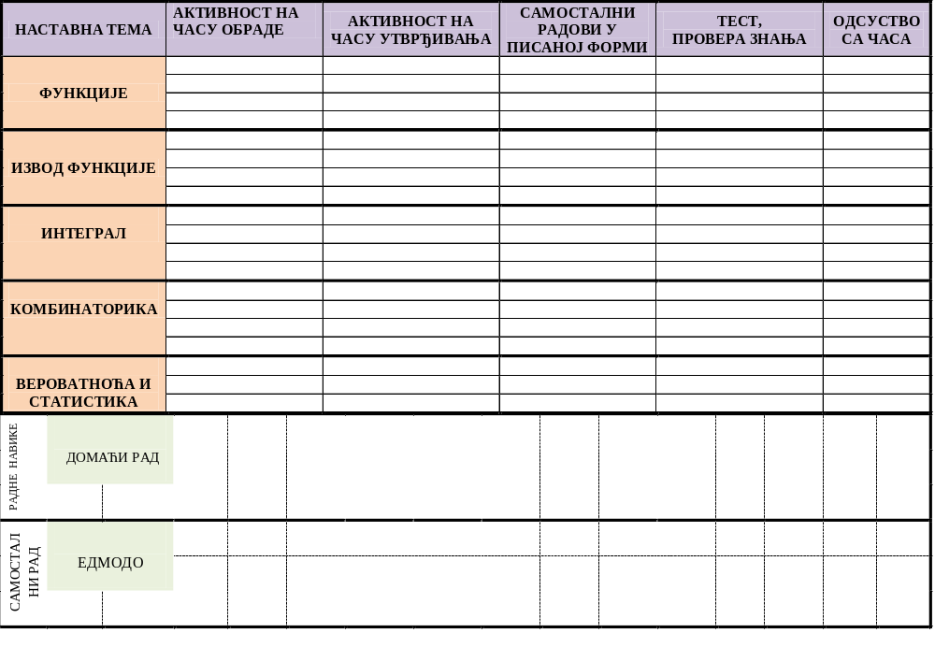

Čas počinje obnavljanjem formula za Varijacije i kombinacije sa ponavljanjem. Prateći svoj tempo rada, učenici bi prilazili onoj stanici koja ima nerešeni zadatak. Oni mogu neposredno, po završetku rešavanja da provere svoje rešenje na Smartboard-u, u okviru testa. U završnom delu časa, učenici koji bi uspešno odradili zadatke bili bi pohvaljeni za aktivnost na času, a evidentirane uspešne aktivnosti doneće element u kreiranju ocene, kada se sakupi 5 + znakova.

Prilozi:
Zadaci koji na času nisu razmotreni, predloženi su za samostalni rad učenika, a nalaze se na pomenutoj internet stranici bloga.

